

MIF998 - Engenharia de Processos

Versão 2.0

Viagem

Sumário

*1.* Introdução 4

*2.* Histórico de Revisão 4

*3.* Definição do Escopo 5

3.1. Quem é o cliente? 5

3.2. Quais são os ganhos esperados com o projeto? 5

3.3. Que unidades / áreas serão atendidos pelo projeto? 5

3.4. Qual o impacto na operação atual? 5

3.5. Qual o objetivo “técnico” do projeto? 5

3.6. Como a solução proposta pode agregar valor ao negócio do cliente? 5

3.7. Volume 6

*4.* Processo As-Is (processo atual) 7

4.1. Objetivo do processo As-Is 7

4.2. Principais entradas 7

4.3. Principais saídas 7

4.4. Diagrama do processo As-Is 7

*5.* Processo To-Run Automatizado (BPMN) 8

5.1. Benefícios esperados da automação do processo 8

5.2. Diagrama do processo To-Run automatizado 8

5.3. Detalhes do processo To-Run automatizado 9

5.4. Detalhes das atividades do processo To-Run automatizado 9

5.4.1. Atividade: Início 9

5.4.2. Atividade: Aprovação do Gestor 11

5.4.3. Gateway Exclusivo: Aprovado? (Gestor) 12

5.4.4. Atividade: Aprovação do Financeiro 12

5.4.5. Gateway Exclusivo: Aprovado? (Financeiro) 13

5.4.6. Atividade: Acerto de Viagem 14

*6.* Formulário 16

6.1. Design do formulário 16

*7.* Detalhamento dos Campos 17

7.1. Propriedades dos campos 17

7.2. Descrição e regras dos campos 18

7.3. Controle dos campos nas atividades 20

*8.* Cadastros 22

8.1. Cadastros auxiliares 22

8.1.1. Cadastro de empresa/filial 22

8.1.2. Cadastro de centro de custo 22

8.1.3. Cadastro de tipo de fornecedor 23

8.1.4. Cadastro de fornecedor 23

*9.* Estratégias de implementação 24

9.1. Requisitos mínimos 24

9.2. Tecnologia utilizada 24

*10.* Lista de backlog para o processo automatizado 24

*11.* Treinamento / Suporte 24

11.1. Treinamentos 24

11.2. Suporte 24

*12.* Aprovação 25

1. **Introdução

|  |  |
| --- | --- |
| **Cliente** | Vinícius Augusto Nogueira |
| **Departamento** | Financeiro |
| **Dono do Processo** | TOTVS Brasil Central |
| **Gestor do Processo** | Luvânio Lopes |
| **Analista do Processo** | Felipe Fernandes Araujo |

1. **Histórico de Revisão

|  |  |  |  |
| --- | --- | --- | --- |
| **Data** | **Versão** | **Descrição** | **Autor** |
|  |  |  |  |
|  |  |  |  |
|  |  |  |  |
|  |  |  |  |
|  |  |  |  |

1. **Definição do Escopo
   1. Quem é o cliente?

A área de Financeiro é responsável pelo processo de viagem.

* 1. Quais são os ganhos esperados com o projeto?

O projeto auxiliará o processo de acerto de custos de viagem, permitindo que a empresa tenha maior controle sobre os gastos de cada colaborador durante suas viagens à trabalho para outra sede, também possibilitando a rastreabilidade do processo e a visualização de indicadores. Garantindo assim sua principal saída que seria a verificação dos gastos realizados em relação aos gastos previstos para a viagem no início da solicitação.

* 1. Que unidades / áreas serão atendidos pelo projeto?

Todas as áreas que possuem colaboradores que realizam viagens entre diferentes unidades da empresa.

* 1. Qual o impacto na operação atual?

O processo reduzirá o fluxo de papéis e agilizará o processo de solicitação de viagens.

* 1. Qual o objetivo “técnico” do projeto?

Facilitar o acerto dos custos de viagem de acordo com os gastos previstos pelo solicitante, agilizando e organizando os processos de viagem.

* 1. Como a solução proposta pode agregar valor ao negócio do cliente?

Agilizar o processo de viagem de colaboradores entre sedes da empresa e ter subsídios para extrair os seguintes indicadores:

1. *Custo de viagem X distância percorrida X tempo de serviço;*
2. *Custo de viagem X por colaborador;*
3. *Custo de viagem X por local;*
4. *Quantidade de viagens X por colaborador;*
5. *Quantidade de viagens X por local;*
   1. Volume

|  |  |  |  |
| --- | --- | --- | --- |
| **Processo** | **Solicitações/Mês** | **Usuários do Processo** | **Média de dias por processo** |
| Processo de Viagem | 10 | 30 | 5 |

**Legenda:**

**Solicitações/Mês:** é a quantidade de solicitações iniciadas por mês.

**Usuários do processo:** é a quantidade de usuários que participam do processo.

**Média de dias por processo:** quanto tempo para finalizar o processo.

**

1. Processo As-Is (processo atual)
   1. Objetivo do processo As-Is

O processo de viagem se inicia na solicitação de uma nova viagem por parte de um colaborador que é necessitado em outra unidade (sede) da empresa, na qual serão verificadas as datas de ida e volta, a distância e os possíveis gastos da viagem.

Após o preenchimento do formulário, o mesmo deve ser aprovado pelo gestor do colaborador solicitante e pelo Financeiro.

Ao concluir a viagem, o solicitante deverá confirmar (acertar) se seus gastos foram conforme o previsto inicialmente através do acesso a uma página pública, onde o login será sua matrícula no fluig.

O processo é finalizado após a realização do acerto de viagem pelo solicitante.

* 1. Principais entradas
* Previsão dos gastos dos colaboradores em viagens entre as várias sedes da empresa.
* Tempo esperado de duração de uma viagem.
* Distância percorrida em uma viagem.
  1. Principais saídas
* *Custo das viagens dos colaboradores para realização de atendimentos entre as várias sedes da empresa.*
* *Tempo gasto pelos colaboradores em atendimentos em outras unidades.*
  1. Diagrama do processo As-Is

Diagrama atual utilizado pela empresa para definir o processo de viagem.

a) Processo Viagem – Fluxo de solicitação de viagem

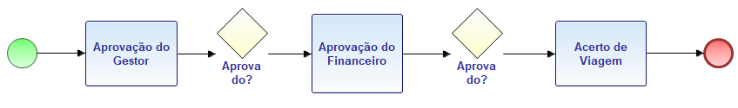

**

1. Processo To-Run Automatizado (BPMN)
   1. Benefícios esperados da automação do processo

O projeto auxiliará o processo de acerto de custos de viagem, permitindo que a empresa tenha maior controle sobre os gastos de cada colaborador durante suas viagens à trabalho para outra sede, também possibilitando a rastreabilidade do processo e a visualização de indicadores. Garantindo assim sua principal saída que seria a verificação dos gastos realizados em relação aos gastos previstos para a viagem no início da solicitação.

* 1. Diagrama do processo To-Run automatizado

1. Processo Viagem – Fluxo de solicitação de viagem

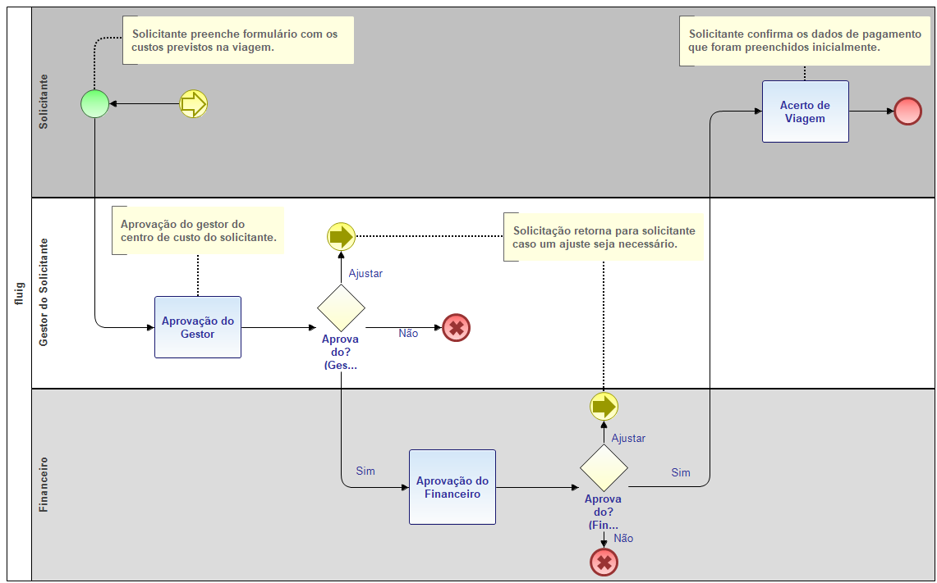

* 1. Detalhes do processo To-Run automatizado

|  |  |  |
| --- | --- | --- |
| **Aba Geral** | **Código** | viagem |
| **Descrição** | Processo de solicitação de viagem |
| **Instruções** |  |
| **Opções** | Processo Ativo  Processo Público |
| **Categoria** | Viagens |
| **Volume** | Default  Específico: |
| **Gestor do Processo** | ***Selecione um mecanismo:*** *Por Grupo*  ***Nome:*** *Financeiro* |
| **Expediente** | Default  Específico: |
| **Formulário** | **Opções** | Versão única do formulário  Registros de formulário herdam segurança |
| **Versão** | **Instruções** |  |
| **Atualiza Anexo** | Sim  Não |
| **Confirma Senha** | Sim  Não |
| **Segurança Anexos** | **Controlar Segurança** | Sim  Não |
| Controle de Segurança:   |  |  |  |  |  |  |  | | --- | --- | --- | --- | --- | --- | --- | | **Atribuição** | **Publicar Anexo** | **Ver anexos outros usuários** | **Editar anexos próprios** | **Editar anexos outros usuários** | **Eliminar anexos próprios** | **Eliminar anexos outros usuários** | | Nenhum |  |  |  |  |  |  | | Nenhum |  |  |  |  |  |  | |

* 1. Detalhes das atividades do processo To-Run automatizado
     1. Atividade: Início

|  |  |  |
| --- | --- | --- |
| **Geral** | **Código** | 4 (startevent4) |
| **Nome** | Início |
| **Instruções** |  |
| **Expediente** |  |
| **Mec. Atribuição** | ***Selecione um mecanismo:*** *Nenhum* |
| Customizado. Qual? _______________ |
| **Prazo Conclusão** | Não controlado  000:00 (horas) |
| **Opções** | Assinatura Digital  Confirmar Senha  Inibir opção Transferir  Atividade Conjunta |
| **% Consenso** |  |
| **Acompanhamento** | **Opções** | Notifica responsável  Notifica requisitante  Notifica gestor |
| **Atraso** | **Notifica Responsável** | Sim  Não |
| Tolerância: _ _ _:_ _ (horas) |
| Frequência: _ _ _:_ _ (horas) |
| Expiração: _ _ _:_ _ (horas) |
| **Notifica Requisitante** | Sim  Não |
| Tolerância: _ _ _ : _ _ (horas) |
| Frequência: _ _ _ : _ _ (horas) |
| Expiração: _ _ _ : _ _ (horas) |
| **Notifica Gestor** | Sim  Não |
| Tolerância: _ _ _ : _ _ (horas) |
| Frequência: _ _ _ : _ _ (horas) |
| Expiração: _ _ _ : _ _ (horas) |
| **Esforço** | **Cálculo** | **Selecione o cálculo desejado:** Não controlar esforço |
| **Esforço Previsto** | _ _ _ : _ _ (horas) |
| **Fluxos de Saída** | |  |  |  |  |  |  | | --- | --- | --- | --- | --- | --- | | **Nome do Fluxo Saída** | **Nome da Ativ. Destino** | **Auto** | **Nome da Ativ. Fluxo** | **Retorno** | **Nome da Ativ. Retorno** | |  | Aprovação do Gestor |  |  |  | Ajustar Solicitação | | |

* + 1. Atividade: Aprovação do Gestor

|  |  |  |
| --- | --- | --- |
| **Geral** | **Código** | 5 (task5) |
| **Nome** | Aprovação do Gestor |
| **Instruções** |  |
| **Expediente** |  |
| **Mec. Atribuição** | ***Selecione um mecanismo:*** *Por Campo de Formulário*  ***Campo:*** *matriculaGestor* |
| Customizado. Qual? _______________ |
| **Prazo Conclusão** | Não controlado  004: 00 (horas) |
| **Opções** | Assinatura Digital  Confirmar Senha  Inibir opção Transferir  Atividade Conjunta |
| **% Consenso** |  |
| **Sel. Colaboradores** | Sempre  Quando houver mais de uma opção  Nunca, apenas quando conjunta |
| **Acompanhamento** | **Opções** | Notifica responsável  Notifica requisitante  Notifica gestor |
| **Atraso** | **Notifica Responsável** | Sim  Não |
| Tolerância: 001:00 (horas) |
| Frequência: 001:00 (horas) |
| Expiração: 000:00 (horas) |
| **Notifica Requisitante** | Sim  Não |
| Tolerância: _ _ _ : _ _ (horas) |
| Frequência: _ _ _ : _ _ (horas) |
| Expiração: _ _ _ : _ _ (horas) |
| **Notifica Gestor** | Sim  Não |
| Tolerância: _ _ _ : _ _ (horas) |
| Frequência: _ _ _ : _ _ (horas) |
| Expiração: _ _ _ : _ _ (horas) |
| **Esforço** | **Cálculo** | **Selecione o cálculo desejado:** Não controlar esforço |
| **Esforço Previsto** | _ _ _ : _ _ (horas) |
| **Fluxos de Saída** | |  |  |  |  |  |  | | --- | --- | --- | --- | --- | --- | | **Nome do Fluxo Saída** | **Nome da Ativ. Destino** | **Auto** | **Nome da Ativ. Fluxo** | **Retorno** | **Nome da Ativ. Retorno** | |  | Aprovado? (Gestor) |  |  |  |  | | |
| **Regras de Negócio** | Responsável confere os dados da solicitação de viagem do solicitante e aprova, reprova ou solicita ajuste. | |

* + 1. Gateway Exclusivo: Aprovado? (Gestor)

|  |  |  |
| --- | --- | --- |
| **Geral** | **Código** | 10 (exclusivegateway10) |
| **Nome** | Aprovado? (Gestor) |
| **Condições** | |  |  |  | | --- | --- | --- | | **Regra** | **Atividade Destino** | **Mecanismo** | | Se D1 = Sim | Aprovação do Financeiro | *Selecione um Mecanismo* | | Se D1 = Não | Solicitação Reprovada pelo Gestor | *Selecione um Mecanismo* | | Se D1 = Ajustar | Início | *Por Executor de Atividade*  ***Nome:*** *Início* | | |
| **Fluxos de Saída** | |  |  |  |  |  |  | | --- | --- | --- | --- | --- | --- | | **Nome do Fluxo Saída** | **Nome da Ativ. Destino** | **Auto** | **Nome da Ativ. Fluxo** | **Retorno** | **Nome da Ativ. Retorno** | |  | Aprovação do Financeiro |  |  |  |  | |  | Solicitação Reprovada pelo Gestor |  |  |  |  | |  | Início |  |  |  |  | | |

* + 1. Atividade: Aprovação do Financeiro

|  |  |  |
| --- | --- | --- |
| **Geral** | **Código** | 12 (task12) |
| **Nome** | Aprovação do Financeiro |
| **Instruções** |  |
| **Mec. Atribuição** | ***Selecione um mecanismo:*** *Para um Grupo*  ***Nome:*** *Financeiro* |
| Customizado. Qual? _______________ |
| **Prazo Conclusão** | Não controlado  004:00 (horas) |
| **Opções** | Assinatura Digital  Confirmar Senha  Inibir opção Transferir  Atividade Conjunta |
| **% Consenso** |  |
| **Sel. Colaboradores** | Sempre  Quando houver mais de uma opção  Nunca, apenas quando conjunta |
| **Acompanhamento** | **Opções** | Notifica responsável  Notifica requisitante  Notifica gestor |
| **Atraso** | **Notifica Responsável** | Sim  Não |
| Tolerância: 001:00 (horas) |
| Frequência: 001:00 (horas) |
| Expiração: 000:00 (horas) |
| **Notifica Requisitante** | Sim  Não |
| Tolerância: _ _ _ : _ _ (horas) |
| Frequência: _ _ _ : _ _ (horas) |
| Expiração: _ _ _ : _ _ (horas) |
| **Notifica Gestor** | Sim  Não |
| Tolerância: _ _ _ : _ _ (horas) |
| Frequência: _ _ _ : _ _ (horas) |
| Expiração: _ _ _ : _ _ (horas) |
| **Esforço** | **Cálculo** | **Selecione o cálculo desejado:** Não controlar esforço |
| **Esforço Previsto** | _ _ _ : _ _ _ (horas) |
| **Fluxos de Saída** | |  |  |  |  |  |  | | --- | --- | --- | --- | --- | --- | | **Nome do Fluxo Saída** | **Nome da Ativ. Destino** | **Auto** | **Nome da Ativ. Fluxo** | **Retorno** | **Nome da Ativ. Retorno** | |  | Aprovado? (Financeiro) |  |  |  |  | | |
| **Regras de Negócio** | Colaborador do Financeiro confere os gastos previstos para a viagem e aprova, reprova ou solicita ajuste, de acordo com o que estiver dentro do orçamento. | |

* + 1. Gateway Exclusivo: Aprovado? (Financeiro)

|  |  |  |
| --- | --- | --- |
| **Geral** | **Código** | 14 (exclusivegateway14) |
| **Nome** | Aprovado? (Financeiro) |
| **Condições** | |  |  |  | | --- | --- | --- | | **Regra** | **Atividade Destino** | **Mecanismo** | | Se E2 = Sim | Acerto de Viagem | *Selecione um Mecanismo* | | Se E2 = Não | Solicitação Reprovada pelo Financeiro | *Selecione um Mecanismo* | | Se E2 = Ajustar | Início | *Por Executor de Atividade*  ***Nome:*** *Início* | | |
| **Fluxos de Saída** | |  |  |  |  |  |  | | --- | --- | --- | --- | --- | --- | | **Nome do Fluxo Saída** | **Nome da Ativ. Destino** | **Auto** | **Nome da Ativ. Fluxo** | **Retorno** | **Nome da Ativ. Retorno** | |  | Acerto de Viagem |  |  |  |  | |  | Solicitação Reprovada pelo Financeiro |  |  |  |  | |  | Início |  |  |  |  | | |

* + 1. Atividade: Acerto de Viagem

|  |  |  |
| --- | --- | --- |
| **Geral** | **Código** | 16 (task16) |
| **Nome** | Acerto de Viagem |
| **Instruções** | *1 – O solicitante deve acessar a página pública do processo de viagens e fazer login com sua matrícula do fluig.*  *2 – Realizar acerto dos gastos efetivos pela página pública.* |
| **Mec. Atribuição** | ***Selecione um mecanismo:***  *Por Executor de Atividade*  ***Nome da Atividade:*** *Início*  ***Retorna:*** *Solicitante* |
| Customizado. Qual? _______________ |
| **Prazo Conclusão** | Não controlado  000:00 (horas) |
| **Opções** | Assinatura Digital  Confirmar Senha  Inibir opção Transferir  Atividade Conjunta |
| **% Consenso** |  |
| **Sel. Colaboradores** | Sempre  Quando houver mais de uma opção  Nunca, apenas quando conjunta |
| **Acompanhamento** | **Opções** | Notifica responsável  Notifica requisitante  Notifica gestor |
| **Atraso** | **Notifica Responsável** | Sim  Não |
| Tolerância: _ _ _ : _ _ (horas) |
| Frequência: _ _ _ : _ _ (horas) |
| Expiração: _ _ _ : _ _ (horas) |
| **Notifica Requisitante** | Sim  Não |
| Tolerância: _ _ _ : _ _ (horas) |
| Frequência: _ _ _ : _ _ (horas) |
| Expiração: _ _ _ : _ _ (horas) |
| **Notifica Gestor** | Sim  Não |
| Tolerância: _ _ _ : _ _ (horas) |
| Frequência: _ _ _ : _ _ (horas) |
| Expiração: _ _ _ : _ _ (horas) |
| **Esforço** | **Cálculo** | Não controlar esforço |
| **Esforço Previsto** | _ _ _ : _ _ _ (horas) |
| **Fluxos de Saída** | |  |  |  |  |  |  | | --- | --- | --- | --- | --- | --- | | **Nome do Fluxo Saída** | **Nome da Ativ. Destino** | **Auto** | **Nome da Ativ. Fluxo** | **Retorno** | **Nome da Ativ. Retorno** | |  | Fim do Processo |  |  |  |  | | |

**

1. Formulário
   1. Design do formulário

|  |
| --- |
|  |
|  |
|  |
|  |
|  |

**

1. Detalhamento dos Campos
   1. Propriedades dos campos

|  |  |  |  |  |  |  |
| --- | --- | --- | --- | --- | --- | --- |
| ***Seção*** | | | ***Descrição*** | | | |
| *A* | | | *Dados do Solicitante* | | | |
| *B* | | | *Dados da Viagem* | | | |
| *C* | | | *Custos da Viagem* | | | |
| *D* | | | *Aprovação do Gestor* | | | |
| *E* | | | *Aprovação do Financeiro* | | | |
|  | | | | | | |
| ***Identificação*** | | ***Dado*** | | ***Visualização*** | | ***Integração*** |
| ***Código*** | ***Título*** | ***Tipo*** | ***Seleção (valores para campo lista)*** | ***Máscara*** | ***Preenchimento*** | ***Integrado*** |
|
| *A1* | *Data da Solicitação* | *Data* | *N/A* | *N/A* | *Automático* | *Não* |
| *A2* | *Solicitação* | *Text* | *N/A* | *N/A* | *Automático* | *Não* |
| *A3* | *Solicitante* | *Text* | *N/A* | *N/A* | *Automático* | *Não* |
| *A4* | *Centro de Custo* | *Text* | *zoomCentroCusto* | *N/A* | *Manual* | *Não* |
| *A5* | *Gestor* | *Text* | *N/A* | *N/A* | *Automático* | *Não* |
| *B1* | *Empresa Destino* | *Text* | *zoomEmpresaDestino* | *N/A* | *Manual* | *Não* |
| *B2* | *Distância (em km)* | *Text* | *N/A* | *N/A* | *Manual* | *Não* |
| *B3* | *Data da Ida* | *Data* | *N/A* | *N/A* | *Manual* | *Não* |
| *B4* | *Data da Volta* | *Data* | *N/A* | *N/A* | *Manual* | *Não* |
| *B5* | *N/A* | *Botão* | *N/A* | *N/A* | *Não obrigatório* | *Não* |
| *C1* | *Tipo de Fornecedor* | *Text* | *zoomTipoFornecedor* | *N/A* | *Manual* | *Não* |
| *C2* | *Fornecedor* | *Text* | *zoomFornecedor* | *N/A* | *Manual* | *Não* |
| *C3* | *Data Prevista* | *Data* | *N/A* | *N/A* | *Manual* | *Não* |
| *C4* | *Valor Previsto* | *Text* | *N/A* | *N/A* | *Manual* | *Não* |
| *C5* | *N/A* | *Botão* | *N/A* | *N/A* | *Não obrigatório* | *Não* |
| *C6* | *Efetuado?* | *Radio* | *Não; Sim* | *N/A* | *Manual* | *Não* |
| *C7* | *Data Efetiva* | *Data* | *N/A* | *N/A* | *Manual* | *Não* |
| *C8* | *Valor Efetivo* | *Text* | *N/A* | *N/A* | *Manual* | *Não* |
| *C9* | *Código Comprovante* | *Text* | *N/A* | *N/A* | *Manual* | *Não* |
| *C10* | *Observação (Opcional)* | *TextArea* | *N/A* | *N/A* | *Não obrigatório* | *Não* |
| *D1* | *Aprovado?* | *Radio* | *Ajustar; Não; Sim* | *N/A* | *Manual* | *Não* |
| *D2* | *Justificativa* | *TextArea* | *N/A* | *N/A* | *Manual* | *Não* |
| *E1* | *Aprovador* | *Text* | *N/A* | *N/A* | *Automático* | *Não* |
| *E2* | *Aprovado?* | *Radio* | *Ajustar; Não; Sim* | *N/A* | *Manual* | *Não* |
| *E3* | *Justificativa* | *TextArea* | *N/A* | *N/A* | *Manual* | *Não* |

* 1. Descrição e regras dos campos

|  |  |  |
| --- | --- | --- |
| ***Código*** | ***Título*** | ***Regra*** |
|
| *A1* | *Data da Solicitação* | *Obrigatório. Preenchido automaticamente com a data em que a solicitação é iniciada.* |
| *A2* | *Solicitação* | *Obrigatório. Preenchido automaticamente com o número da solicitação após ser iniciada.* |
| *A3* | *Solicitante* | *Obrigatório. Preenchido automaticamente com o nome do solicitante.* |
| *A4* | *Centro de Custo* | *Obrigatório. Preenchido pelo usuário através de pesquisa (zoom) sobre “Centros de custo” do fluig.* |
| *A5* | *Gestor* | *Obrigatório. Preenchido automaticamente após usuário selecionar seu centro de custo.* |
| *B1* | *Empresa Destino* | *Obrigatório. Preenchido pelo usuário através de pesquisa (zoom) sobre “Empresas” do fluig.* |
| *B2* | *Distância (em km)* | *Obrigatório. Preenchido pelo usuário com a distância em km entre a sede atual da empresa e a sede que será visitada.* |
| *B3* | *Data da Ida* | *Obrigatório. Preenchido pelo usuário com a data da ida da viagem.* |
| *B4* | *Data da Volta* | *Obrigatório. Preenchido pelo usuário com a data da ida da viagem.* |
| *B5* | *N/A* | *N/A* |
| *C1* | *Tipo de Fornecedor* | *Obrigatório. Preenchido pelo usuário através de pesquisa (zoom) sobre “Tipos de fornecedores” do fluig.* |
| *C2* | *Fornecedor* | *Obrigatório. Preenchido pelo usuário através de pesquisa (zoom) sobre “Fornecedores” do fluig.* |
| *C3* | *Data Prevista* | *Obrigatório. Preenchido pelo usuário com a data prevista para o gasto na viagem.* |
| *C4* | *Valor Previsto* | *Obrigatório. Preenchido pelo usuário com o valor previsto a ser gasto com o fornecedor selecionado em C2.* |
| *C5* | *N/A* | *N/A* |
| *C6* | *Efetuado?* | *Obrigatório. Preenchido pelo usuário, podendo escolher entre “Não” e “Sim”.* |
| *C7* | *Data Efetiva* | *Preenchido pelo usuário, se C6 = “Sim”, com a data efetiva do gasto.* |
| *C8* | *Valor Efetivo* | *Preenchido pelo usuário, se C6 = “Sim”, com o valor efetivo do gasto.* |
| *C9* | *Código Comprovante* | *Preenchido pelo usuário, se C6 = “Sim”, com o código de identificação único do item consumido.* |
| *C10* | *Observação (Opcional)* | *N/A* |
| *D1* | *Aprovado?* | *Obrigatório. Preenchido pelo gestor do centro de custo do solicitante, podendo escolher entre “Ajustar”, “Não” e “Sim”.* |
| *D2* | *Justificativa* | *Obrigatório para D1 = “Ajustar” ou D1 = “Não”. Preenchido pelo usuário.* |
| *E1* | *Aprovador* | *Obrigatório. Preenchido automaticamente com o colaborador do grupo Financeiro responsável pela solicitação.* |
| *E2* | *Aprovado?* | *Obrigatório. Preenchido pelo colaborador do Financeiro, podendo escolher entre “Ajustar”, “Não” e “Sim”.* |
| *E3* | *Justificativa* | *Obrigatório para E2 = “Ajustar” ou E2 = “Não”. Preenchido pelo usuário.* |

* 1. Controle dos campos nas atividades

|  |  |  |  |  |  |
| --- | --- | --- | --- | --- | --- |
| **Controle de campos** | | | | | |
| **Legenda:** **O** - Obrigatório **E** - Editável **B** - Bloqueado **OC** – Oculto  **OBS**: Quando houver mais de um controle (opção) indicada verificar a tabela "Descrição dos campos" na coluna "Descrição / Regras" para maiores detalhes. | | **Atividades** | | | |
| **1 – Início** | **2 – Aprovação do Gestor** | **3- Aprovação do Financeiro** | **4 – Acerto de Viagem** |
| **Código** | **Título** |
| **Dados do Solicitante** | | | | | |
| *A1* | *Data da Solicitação* | *B/O* | *B* | *B* | *B* |
| *A2* | *Solicitação* | *B/O* | *B* | *B* | *B* |
| *A3* | *Solicitante* | *B/O* | *B* | *B* | *B* |
| *A4* | *Centro de Custo* | *O/E* | *B* | *B* | *B* |
| *A5* | *Gestor* | *B/O* | *B* | *B* | *B* |
| **Dados da Viagem** | | | | | |
| *B1* | *Empresa Destino* | *O/E* | *B* | *B* | *B* |
| *B2* | *Distância (em km)* | *O/E* | *B* | *B* | *B* |
| *B3* | *Data da Ida* | *O/E* | *B* | *B* | *B* |
| *B4* | *Data da Volta* | *O/E* | *B* | *B* | *B* |
| **Custos da Viagem** | | | | | |
| **Grid Clientes (Pai-Filho) - Início** | | | | | |
| *C1* | *Tipo de Fornecedor* | *O/E* | *B* | *B* | *B* |
| *C2* | *Fornecedor* | *O/E* | *B* | *B* | *B* |
| *C3* | *Data Prevista* | *O/E* | *B* | *B* | *B* |
| *C4* | *Valor Previsto* | *O/E* | *B* | *B* | *B* |
| *C6* | *Efetuado?* | *OC* | *OC* | *OC* | *E/O* |
| *C7* | *Data Efetiva* | *OC* | *OC* | *OC* | *E* |
| *C8* | *Valor Efetivo* | *OC* | *OC* | *OC* | *E* |
| *C9* | *Código Comprovante* | *OC* | *OC* | *OC* | *E* |
| *C10* | *Observação (Opcional)* | *OC* | *OC* | *OC* | *E* |
| **Grid Clientes (Pai-Filho) – Término** | | | | | |
| **Aprovação do Gestor** | | | | | |
| *D1* | *Aprovado?* | *OC* | *O/E* | *B* | *B* |
| *D2* | *Justificativa* | *OC* | *O/E* | *B* | *B* |
| **Aprovação do Financeiro** | | | | | |
| *E1* | *Aprovador* | *OC* | *OC* | *B/O* | *B* |
| *E2* | *Aprovado?* | *OC* | *OC* | *O/E* | *B* |
| *E3* | *Justificativa* | *OC* | *OC* | *O/E* | *B* |

**

1. Cadastros
   1. Cadastros auxiliares
      1. Cadastro de empresa/filial

*O objetivo desse cadastro é permitir a criação de novos registros de empresa/filial e armazenar a carga inicial dos registros já existentes.*

*Sua manutenção se dará pelo Formulário felipe_CadastroEmpresa, localizado na pasta Raiz > TCC-Felipe > Cadastro de Empresa.*

*Previsão de disponibilidade para uso operacional: a partir de 21/06/19.*

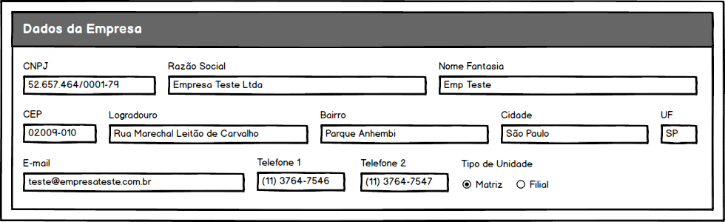

* + 1. Cadastro de centro de custo

*O objetivo desse cadastro é permitir a criação de novos registros de centro de custo e armazenar a carga inicial dos registros já existentes.*

*Sua manutenção se dará pelo Formulário felipe_CadastroCentroCusto, localizado na pasta Raiz > TCC-Felipe > Cadastro de Centro de Custo.*

*Previsão de disponibilidade para uso operacional: a partir de 21/06/19.*

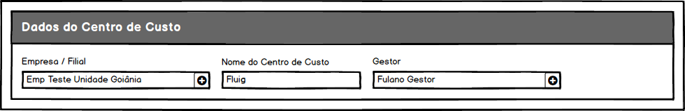

* + 1. Cadastro de tipo de fornecedor

*O objetivo desse cadastro é permitir a criação de novos registros de tipo de fornecedor e armazenar a carga inicial dos registros já existentes.*

*Sua manutenção se dará pelo Formulário felipe_CadastroTipoFornecedor, localizado na pasta Raiz > TCC-Felipe > Cadastro de Tipo de Fornecedor.*

*Previsão de disponibilidade para uso operacional: a partir de 21/06/19.*

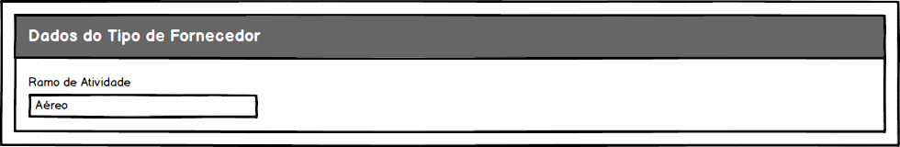

* + 1. Cadastro de fornecedor

*O objetivo desse cadastro é permitir a criação de novos registros de fornecedor e armazenar a carga inicial dos registros já existentes.*

*Sua manutenção se dará pelo Formulário felipe_CadastroFornecedor, localizado na pasta Raiz > TCC-Felipe > Cadastro de Fornecedor.*

*Previsão de disponibilidade para uso operacional: a partir de 21/06/19.*

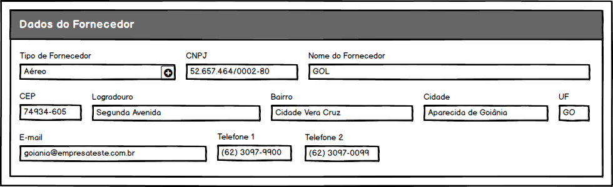

**

1. Estratégias de implementação
   1. Requisitos mínimos

* *Processo, formulário, dataset implantados no ambiente.*
* *Colaboradores com acesso ao fluig.*
  1. Tecnologia utilizada
* *HTML e JavaScript para desenvolvimento dos formulários;*
* *JavaScript para desenvolvimento dos eventos de formulário.*

**

1. Lista de backlog para o processo automatizado
2. Integração com outros processos similares como o de reembolso;
3. Integração com outros sistemas do cliente como o Protheus ou RM;
4. Criar página para controle de dados e cadastros auxiliares;

**

1. Treinamento / Suporte
   1. Treinamentos

Não haverá necessidade de treinar os usuários pessoalmente, apenas o encaminhamento de instruções de uso do processo via e-mail será o suficiente.

* 1. Suporte

Por solicitação do cliente, prever 5 dias de suporte a usuários após primeira liberação do processo.

**

1. Aprovação

|  |  |  |  |
| --- | --- | --- | --- |
| **Fase** | **Aprovado por:** | **Assinatura** | **Data** |
|  |  |  | **___/___/___** |
|  |  |  | **___/___/___** |
|  |  |  | **___/___/___** |
|  |  |  | **___/___/___** |
|  |  |  | **___/___/___** |